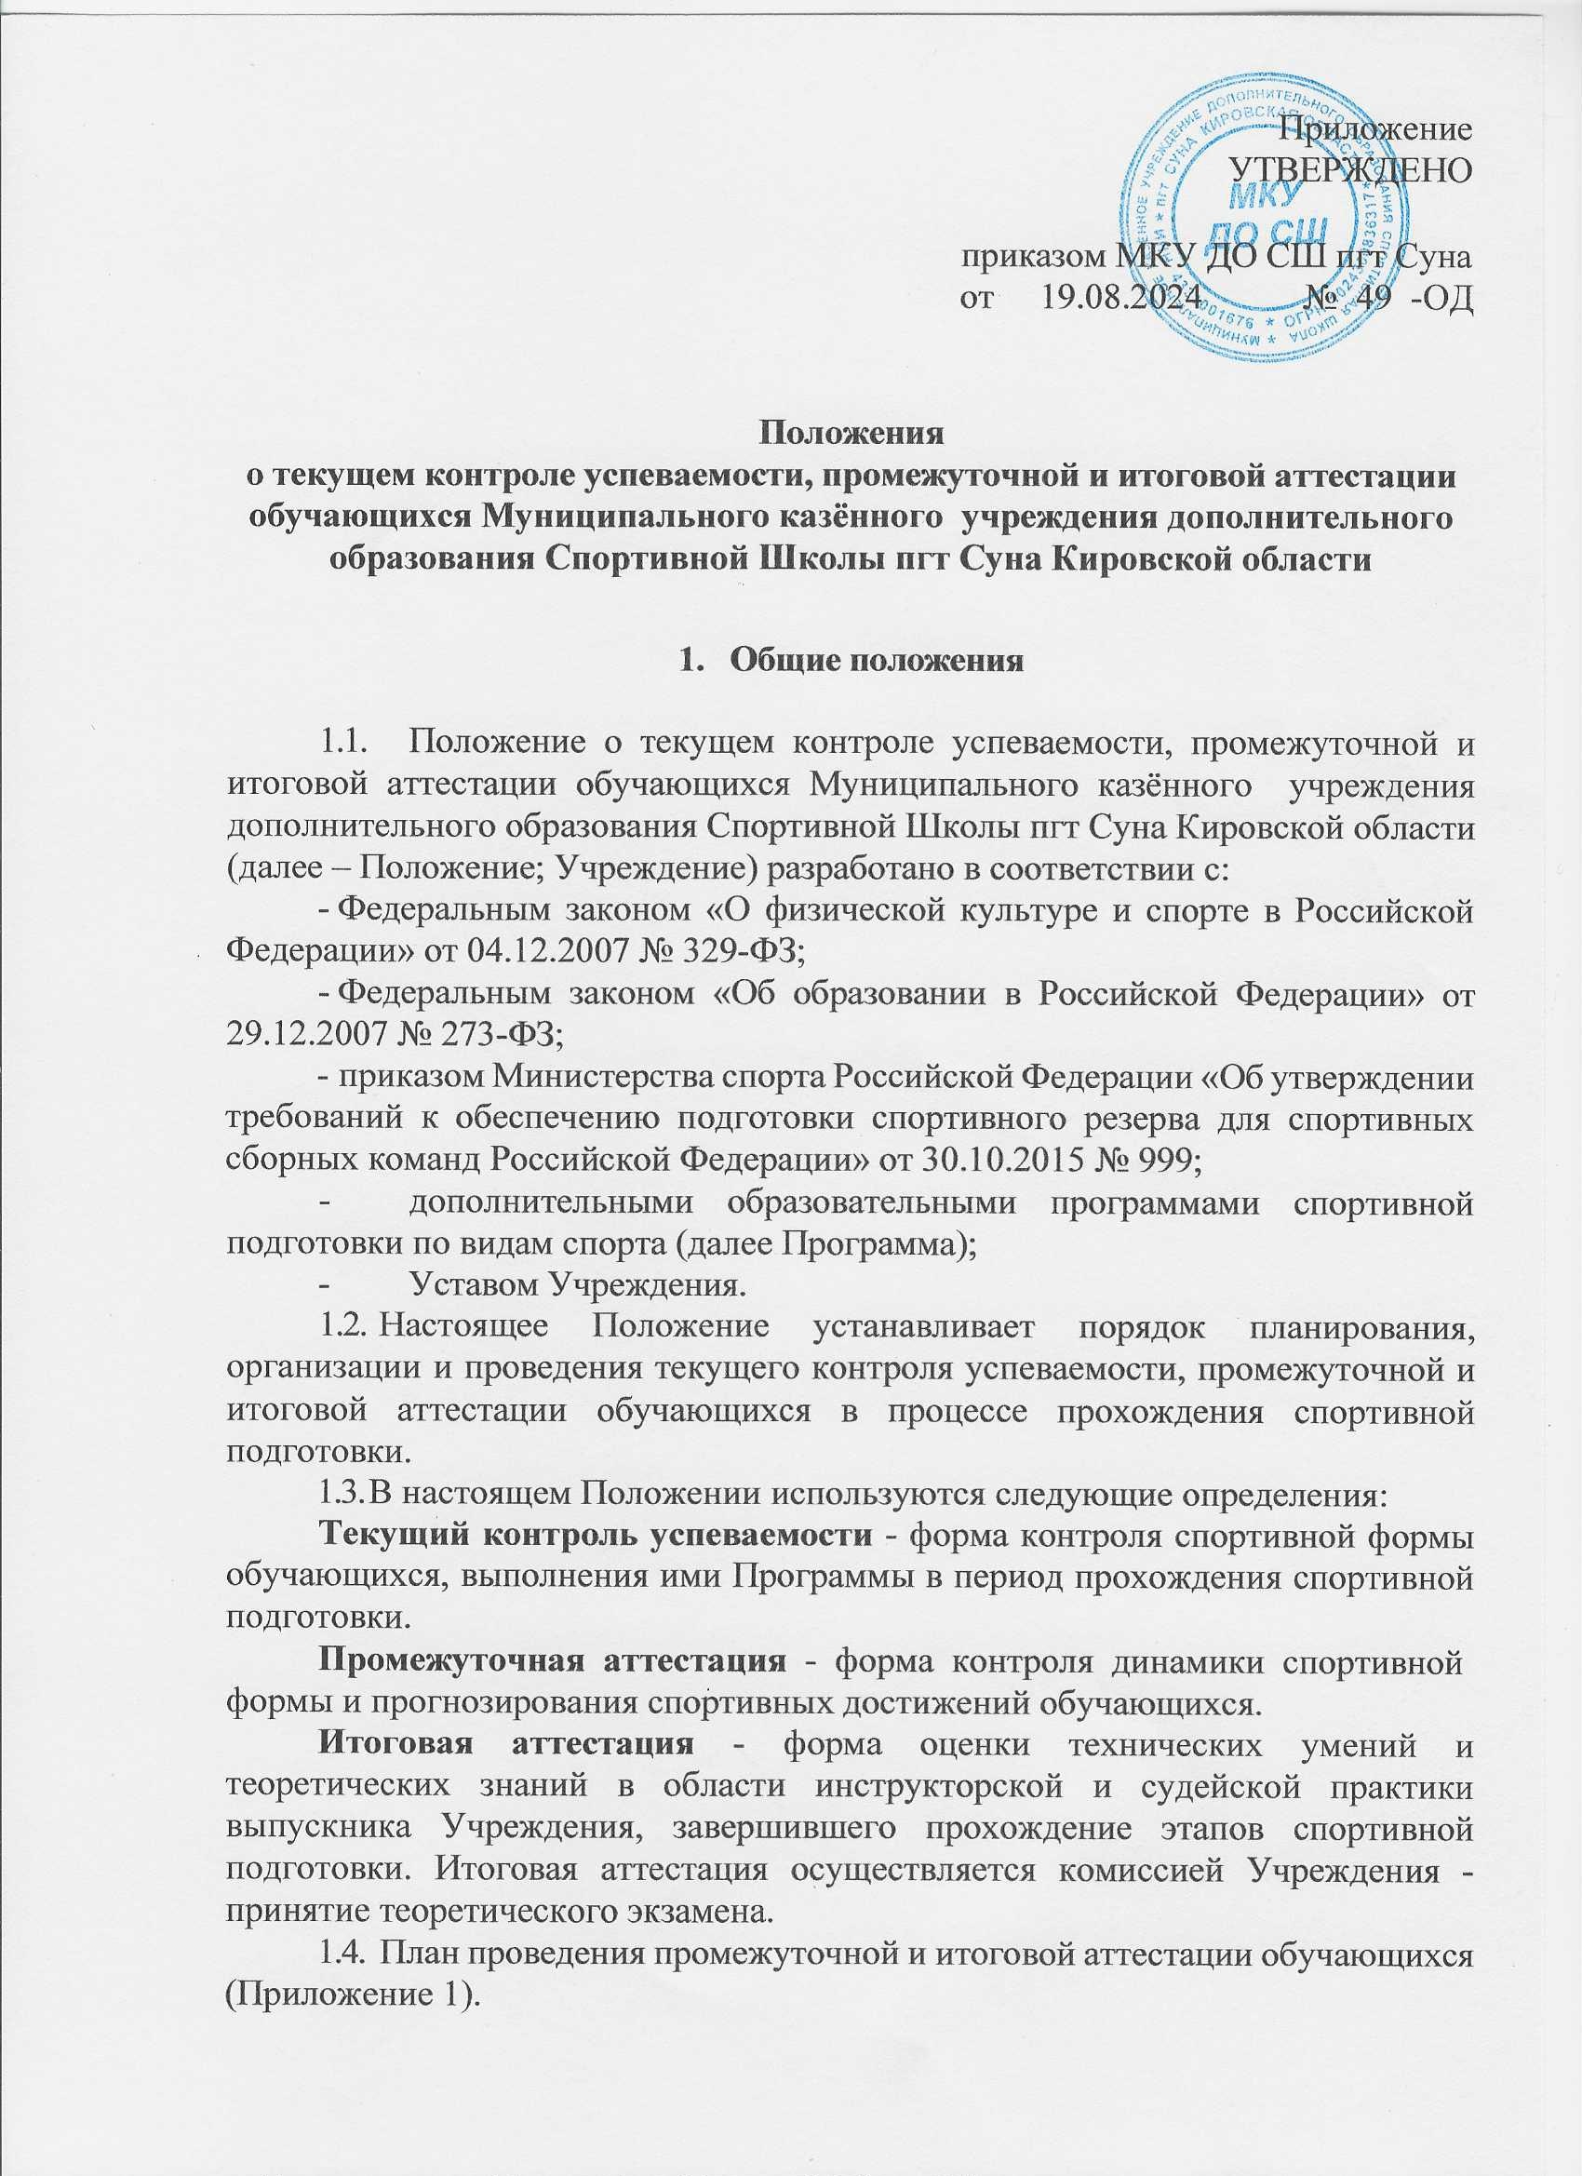

Приложение
УТВЕРЖДЕНО

приказом МКУ ДО СШ пгт Суна
от 19.08.2024 № 49 -ОД
Положения
о текущем контроле успеваемости, промежуточной и итоговой аттестации обучающихся Муниципального казённого учреждения дополнительного образования Спортивной Школы пгт Суна Кировской области

1. Общие положения

1.1. Положение о текущем контроле успеваемости, промежуточной и итоговой аттестации обучающихся Муниципального казённого учреждения дополнительного образования Спортивной Школы пгт Суна Кировской области (далее – Положение; Учреждение) разработано в соответствии с:
- Федеральным законом «О физической культуре и спорте в Российской Федерации» от 04.12.2007 № 329-ФЗ;
- Федеральным законом «Об образовании в Российской Федерации» от 29.12.2007 № 273-ФЗ;
- приказом Министерства спорта Российской Федерации «Об утверждении требований к обеспечению подготовки спортивного резерва для спортивных сборных команд Российской Федерации» от 30.10.2015 № 999;
- дополнительными образовательными программами спортивной подготовки по видам спорта (далее Программа);
- Уставом Учреждения.
- Настоящее Положение устанавливает порядок планирования, организации и проведения текущего контроля успеваемости, промежуточной и итоговой аттестации обучающихся в процессе прохождения спортивной подготовки.
- В настоящем Положении используются следующие определения:
Текущий контроль успеваемости - форма контроля спортивной формы обучающихся, выполнения ими Программы в период прохождения спортивной подготовки.
Промежуточная аттестация - форма контроля динамики спортивной формы и прогнозирования спортивных достижений обучающихся.
Итоговая аттестация - форма оценки технических умений и теоретических знаний в области инструкторской и судейской практики выпускника Учреждения, завершившего прохождение этапов спортивной подготовки. Итоговая аттестация осуществляется комиссией Учреждения - принятие теоретического экзамена.
1.4. План проведения промежуточной и итоговой аттестации обучающихся (Приложение 1).

2. Порядок проведения текущего контроля

2.1. Текущий контроль проводится с целью определения показателей учебно-тренировочной и соревновательной деятельности, определения исходного уровня состояния здоровья, физического развития, физической подготовленности, функциональных возможностей обучающихся.
2.2. Основными задачами проведения текущего контроля являются:
- осуществление контроля за состоянием здоровья, привитие гигиенических навыков и привычки неукоснительного выполнения рекомендаций врача;
- определение уровня специальной физической, технической и тактической подготовленности обучающихся;
- осуществление контроля, определяющего эффективность подготовки на всех этапах многолетней подготовки.
2.3. Текущий контроль осуществляется:
- во время проведения учебно-тренировочных занятий и мероприятий, спортивных соревнований и восстановительных мероприятий тренерами-преподавателями по видам спорта;
- с целью административного контроля – тренерами - преподавателями по видам спорта, руководителем Учреждения.
2.4. В качестве результатов текущего контроля анализируются следующие
показатели:
- уровень посещаемости учебно-тренировочных занятий;
- количество учебно-тренировочных дней, занятий, соревновательных дней, стартов обучающихся;
- уровень освоения учебного материала Программы, выраженный в выполняемых объемах учебно-тренировочной нагрузки в период прохождения спортивной подготовки.
Контроль за освоением обучающимися материала Программы осуществляется систематически тренерами-преподавателями и отражается в журнале учёта работы группы.
2.5. Основными формами текущего контроля являются:
- контрольные учебно-тренировочные занятия;
- соревнования;
- контрольные тесты по общей физической и специальной физической подготовке.
- 2.6. Текущий контроль проводится качественно, без установления отметок.

3. Порядок проведения промежуточной аттестации
- Промежуточная аттестация проводится с целью определения показателей учебно-тренировочной и соревновательной деятельности обучающихся; осуществления перевода обучающихся на следующий этап (группу).
- В структуру промежуточной аттестации Учреждения входит осуществление первичного и основного контроля.
Первичный контроль:
- контрольные нормативы по общей физической подготовке (ОФП). Основной контроль включает в себя:
- контрольно-переводные нормативы по общей физической подготовке (ОФП);
- контрольно-переводные нормативы по специальной физической подготовке (СФП);
- наличие спортивных разрядов и званий.
- Промежуточная аттестация осуществляется два раза в год. В начале учебно-тренировочного года сдача контрольных нормативов по ОФП, в конце учебно-тренировочного года по видам спорта (согласно графику, утвержденному директором Учреждения) сдача контрольно-переводных нормативов по ОФП, СФП, ОТП (согласно Программы).
- Основной контроль промежуточной аттестации по определению уровня общей, специальной физической подготовки обучающихся, по обязательной технической программе проводится по видам спорта, этапам подготовки, Программам.
3.5. Для приема контрольно-переводных нормативов в Учреждении приказом руководителя создается комиссия.
3.6. Организация работы комиссии по приёму контрольно переводных нормативов:
- Комиссия действует в соответствии с законодательством РФ, Уставом Учреждения и настоящим Положением.
- Комиссия создается с целью регулирования процесса сдачи контрольно-переводных нормативов в Учреждении и выполняет следующие задачи:
- организовывает и отслеживает своевременную сдачу контрольно-переводных нормативов, согласно утвержденному графику;
- выявляет соответствие результатов утвержденным Программам;
- подводит итоги сдачи контрольно-переводных нормативов.
- Состав комиссии состоит из 3 человек. В комиссию входят: председатель, секретарь и члены комиссии (тренеры-преподаватели по видам спорта).
- Результаты выполнения контрольно-переводных нормативов оформляются протоколом, который подписывается комиссией.
- Первичный контроль промежуточной аттестации осуществляется один раз в учебно-тренировочном году - в начале учебно-тренировочного года.
- При сдаче контрольно-переводных нормативов по ОФП, СФП в ведомости ставиться отметка «сдал», «не сдал».
- В случае если обучающихся не сдал контрольные нормативы по ОФП на начало учебно-тренировочного года, он может их пересдать в конце учебно-тренировочного года.
3.10. Контрольно-переводные нормативы считаются сданными при условии стопроцентного выполнения требований (контрольных упражнений, тестов).

4. Порядок проведения итоговой аттестации

- К итоговой аттестации допускаются обучающиеся, освоившие полный курс Программы.
- Формой проведения итоговой аттестации в Учреждении является сдача теоретического экзамена по инструкторской и судейской практике.
- Для проведения итоговой аттестации в Учреждении приказом руководителя создается комиссия по принятию теоретического экзамена.
4.4. Организация работы комиссии по проведению итоговой аттестации:
- Комиссия действует в соответствии с законодательством РФ, Программам и настоящим Положением.
- Комиссия создается с целью регулирования процесса сдачи теоретического экзамена в Учреждении.
- Состав комиссии состоит из 3 человек. В комиссию входят: председатель, секретарь и члены комиссии (тренеры-преподаватели по видам спорта).
- Комиссия осуществляет свою работу по приказу руководителя Учреждения.
4.4.5. Секретарь комиссии ведет протокол, который подписывают председатель и секретарь.
4.5. Отметка, характеризующая прохождение обучающимися итоговой аттестации, ставится в протоколе сдачи - «сдал», «не сдал».

